国内最大級のダイバーシティに関するキャリアフォーラム
"RAINBOW CROSSING 2020" 今年はオンラインで開催

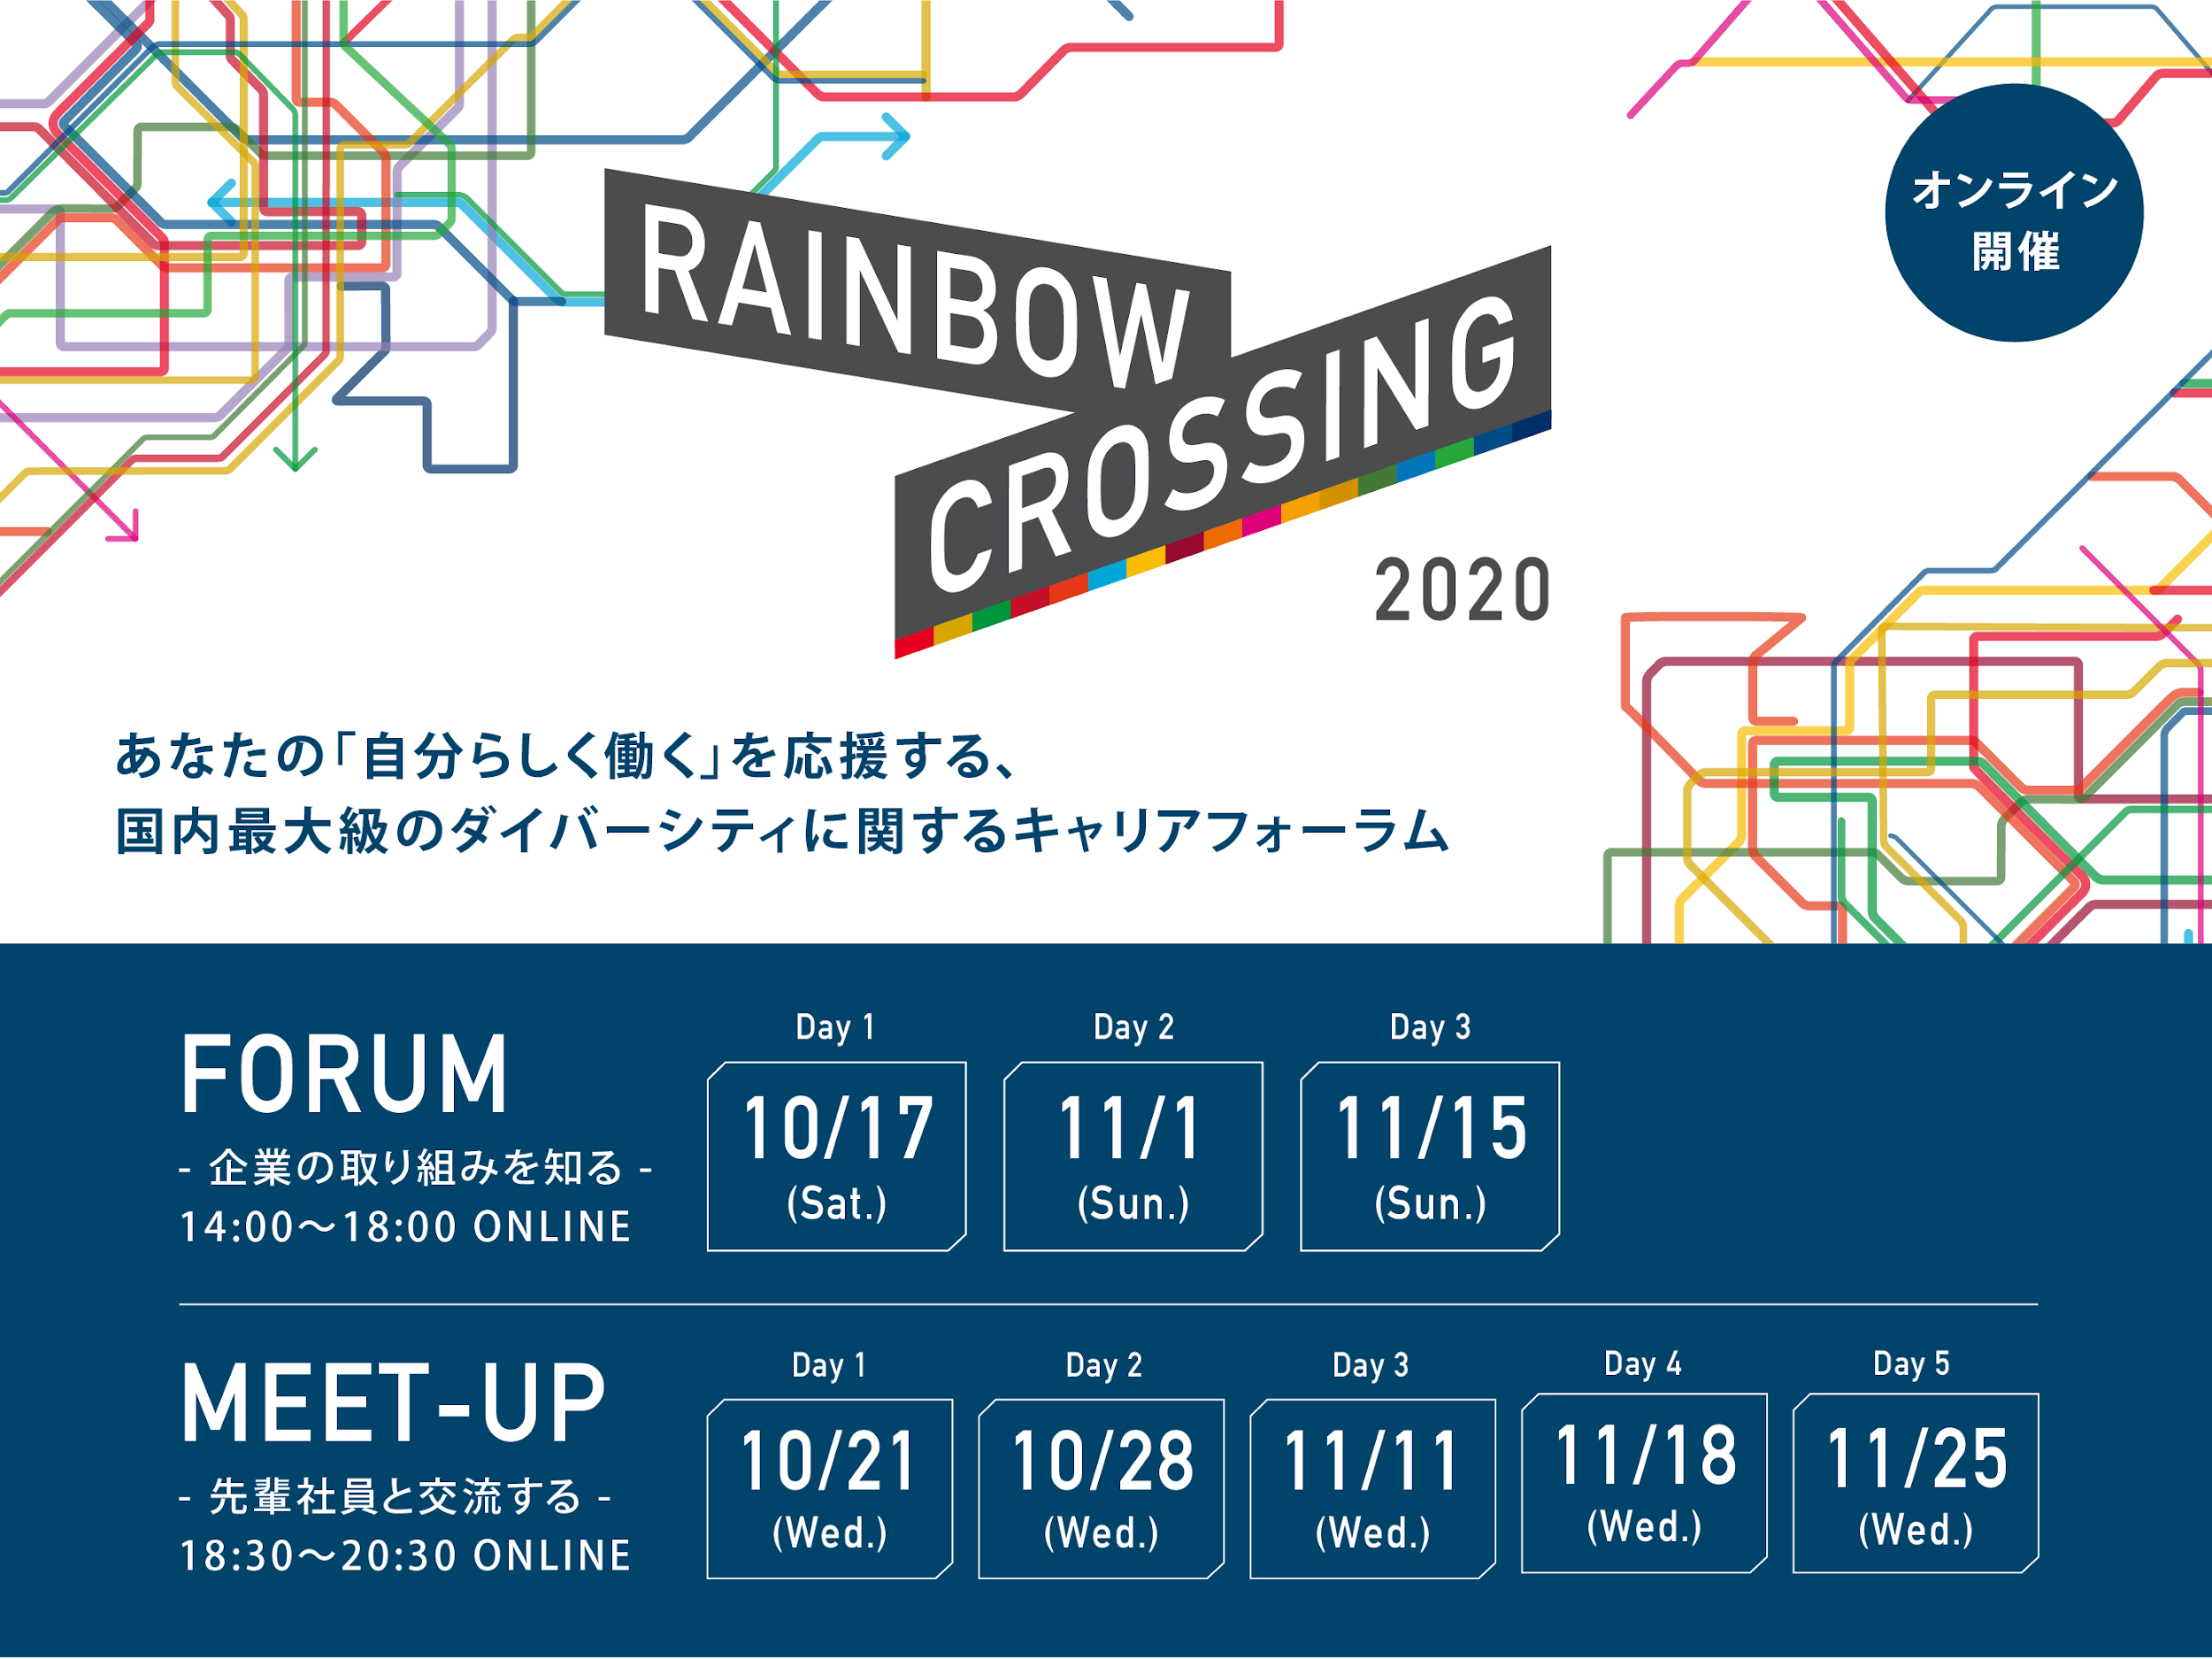

「誰もが自分らしく働く」を考えるキャリアフォーラム"RAINBOW CROSSING 2020"を、10月17日〜11月25日に開催！
企業22社のダイバーシティ＆インクルージョンへの取り組みを知り、その企業で働く多様な先輩社員と交流できる、オンラインイベントです。
詳細：https://diversityworksjp.org/rainbowcrossing2020/

＜RAINBOW CROSSING 2020とは？＞
■これまでの取り組み
ダイバーシティ&インクルージョン（以下D&I）推進をテーマとした、国内最大級のキャリアフォーラムです。2016年度より毎年東京で開催し、学生・就活生らのべ6,600人が参加、企業のべ104社が出展しました。

■「RAINBOW CROSSING 2020」の特徴
今年は、D&Iに取り組む企業や、スペシャルゲストたちによるトークセッションが聞ける”FORUM”と、ダイバーシティに取り組む企業で働く多様な社会人や担当者と交流できる"MEET-UP"の２つのイベントを、オンラインにて開催します。オンラインだからこそ、是非気軽にご参加ください。

＜イベント概要＞

■コンテンツ：
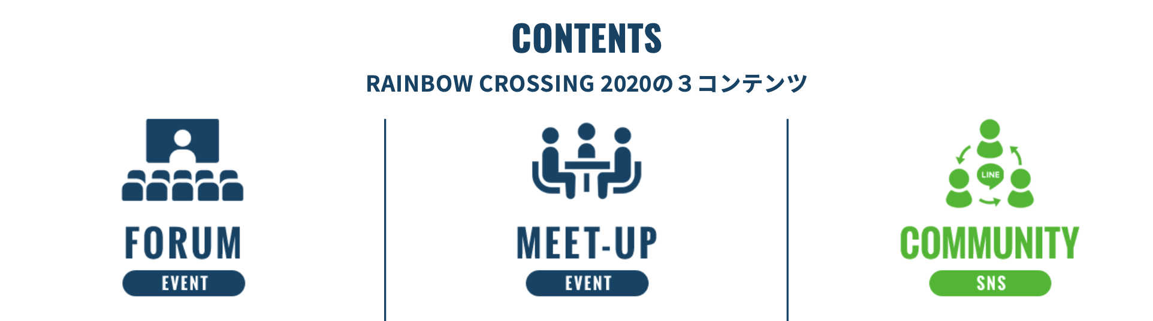

1. FORUM （YouTube Live）
ダイバーシティの最前線を知り、「これからの働き方」を考えるオンラインフォーラム。
D&Iに取り組む企業の役員・担当者・社員による横断的なトークセッションを通じ、D&Iに取り組み企業の風土や働く人の価値観など、「温度」が伝わるメッセージを届けるとともに、ポストコロナ社会で誰もが自分らしく働ける職場について考えます。
10月17日（土）、11月1日（日）、15日（日） 14:00〜18:00

2. MEET-UP （Zoom）
ダイバーシティに取り組む企業で働く多様な社会人、D&I担当者とのオンライン交流・質問会。
LGBT、障がい、国籍・文化、子育て・介護経験など、多様な属性・特性をもつ社会人たちと出会い、自分らしいキャリアや働き方について知り・考える機会とします。
10月21日、28日、11月11日、18日、25日 (全て水曜日) 18:30〜20:40

3. COMMUNITY
ダイバーシティに取り組む企業やイベントの情報を受け取れる、登録制公式LINEアカウント。年間を通じ最新の情報を届けます。

■参加対象者：「自分らしく働く」ことに興味のある方。企業のダイバーシティ（LGBT、ジェンダー、障がい、エスニシティ等）の取り組みへ関心がある就活生・学生・社会人・企業担当者・就労支援者等
■参加費：無料

■出展企業（順不同・敬称略）
ユニリーバ・ジャパン／株式会社丸井グループ／ジョンソン・エンド・ジョンソン日本法人グループ／日本電気株式会社（NEC）／野村ホールディングス株式会社／コカ・コーラボトラーズジャパン株式会社／グーグル合同会社／ソニー株式会社／アクセンチュア株式会社／NTTグループ／モルガン・スタンレー／株式会社セールスフォース・ドットコム／BLOOMBERG L.P.／日本アイ・ビー・エム株式会社／清水建設株式会社／株式会社LITALICO／東日本旅客鉄道株式会社（JR東日本）／日本マイクロソフト株式会社／LGBTファイナンス(ウェルズ・ファーゴ、ドイツ銀行グループ、J.P.モルガン、日興アセットマネジメント)、他 ※随時特設サイトにてお知らせいたします。
■後援：文部科学省、日本経済団体連合会、日本私立大学連盟
■賛同：青山学院大学、上智大学、中央大学、津田塾大学、立教大学
■アドバイザリー団体：NPO法人ArrowArrow、Alopecia Style Project Japan、NPO法人がんノート、認定NPO法人育て上げネット、株式会社デフサポ、株式会社Blanket、認定NPO法人マドレボニータ
■主催：認定特定非営利活動法人ReBit

